ACTIVIDAD | AREA /ASIGNATURA | GRADO: | PERÍODO
PLAN DE MEJORAMIENTO | SOCIALES Y CIVICA | CUARTO | SEGUNDO PERIODO 2025
NOMBRE DEL ESTUDIANTE
DESEMPEÑOS: Reconoce los conceptos básicos de la geografía y sus ramas: física y humana
Respeto por la diversidad natural y cultural de Colombia
Reconoce los símbolos patrios de Colombia (bandera, escudo, himno) y su significado

SI ERES CAPAZ DE AFRONTAR CADA COMPROMISO, ENTOCES SERAS UNA GRAN PERSONA.
Observación general: para el desarrollo del plan de mejoramiento se debe alcanzar el nivel de desempeño básico de acuerdo a la fecha y condiciones establecidas. Superado el plan mejoramiento se asignará una nota máxima de 3.0 de lo contrario queda la nota que ya estaba asignada en el periodo

Sustentación en tiempo de clase
Las asesorías se brindan en tiempo de clase
INSTRUCTIVO:
Para la recuperación se debe resolver el taller en hojas de block, con letra clara y legible, a mano sin tachones, debe llevar una portada con los datos claros del estudiante, área grado y a quien va dirigido

Fecha de entrega el primero de septiembre
Sustentación: el 3 de septiembre

- Taller escrito (20%)
- Puntualidad para la entrega, presentación y desarrollo de las actividades. (20%)
- Sustentación oral o escrita (es decir la justificación) (60%).

DESARROLLODEL TALLER

- consulta las ramas de la geografia fisica que significa cada una según lo trabajado en clase y representa con una imagen para cada una
- las cuatro regiones de colombia son: Region Caribe, R. Andina, R. Pacifica, R.de la Orinoquia; diga tres caracteristicas de cada una y pega una imagen que la represente.
- Lee el siguiente texto y responde

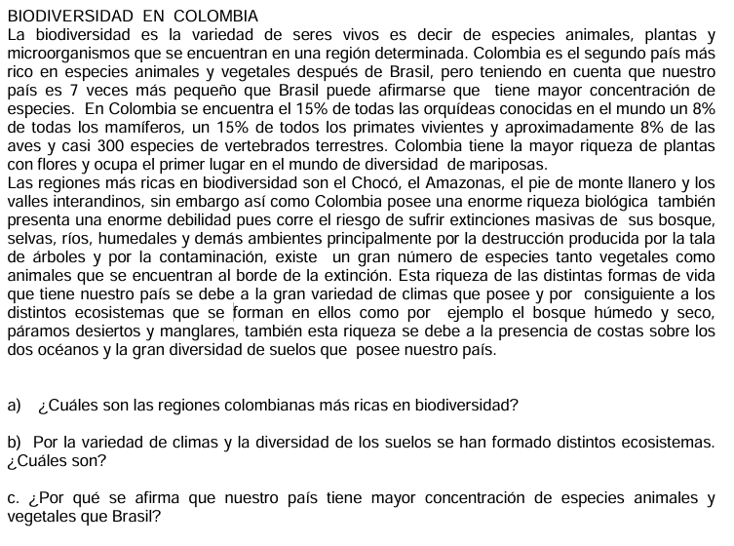
- Del texto anterior sacar 10 palabras desconocidas, consultar su significado y hacer una frase con sentido completo.
- Dibujar el mapa politico de colombia ubicar con que paises limita de acuedo a los puntos cardinales, hacer una lista de las departamentos y capitales, deben etudiarlos.

- Dibujo un espacio rural y descríbelo como es. Dibuja un espacio urbano, habla de el por qué es importante

- Resuelve la sopa de letras y da una breve explicacion a cada uno de los símbolos que aparecen en la imagen.

